LAPORAN PRAKTIKUM

PROYEK KOMPUTER DAN PEMROGRAMAN

****

**Disusun Oleh:**

Nama : Defrindo Pratama

NPM : E1G022031

Kelas : A

**Nama Asisten Dosen:**

1. Attiya Dianti Fadli G1A022002
2. Tiesya Andriani Ramadhanti G1A022014
3. Reksi Hendra Pratama G1A022032
4. Damianus Christhoper Samosir G1A022028

**Dosen Pengampu :**

* 1. Arina Fatharani, S.T.P.,M.Sc
  2. Fitri Yuwita s, S.T.P.,M.P

# PROGRAM STUDI TEKNOLOGI PERTANIAN

# FAKULTAS PERTANIAN

# UNIVERSITAS BENGKULU

# 2025

**TUGAS PENDAHULUAN**

1. Carilah materi mengenai HyperText Markup Language!

Jawab:

HyperText Markup Language (HTML) adalah bahasa markah yang digunakan untuk menyusun dan menampilkan konten pada halaman web. HTML merupakan fondasi utama dari semua halaman website di internet. Bahasa ini bekerja dengan cara memberikan tanda-tanda (markah) tertentu pada konten, sehingga browser seperti Google Chrome, Mozilla Firefox, atau Microsoft Edge dapat memahami struktur dan menampilkannya sesuai dengan maksud pembuatnya. Meskipun HTML bukanlah bahasa pemrograman karena tidak memiliki logika dan perintah perhitungan, namun HTML sangat penting karena menjadi bahasa pertama yang dipelajari ketika seseorang ingin mengembangkan website.

HTML memungkinkan pengembang web untuk menyusun teks, gambar, tautan, video, tabel, form input, dan berbagai elemen lainnya secara terstruktur. Setiap elemen HTML ditulis dengan tag, yaitu penanda yang dibuka dan ditutup, contohnya <p> untuk paragraf, <a> untuk hyperlink, <img> untuk gambar, dan <div> untuk pembagian konten. Struktur dasar HTML dimulai dengan deklarasi <!DOCTYPE html> yang menandakan bahwa dokumen tersebut menggunakan standar HTML5. Kemudian diikuti oleh elemen <html>, yang di dalamnya terdapat dua bagian penting: <head> dan <body>. Elemen <head> berisi informasi yang tidak langsung terlihat oleh pengguna, seperti metadata, judul halaman (<title>), link ke file CSS, atau referensi ke file JavaScript. Sedangkan <body> adalah tempat di mana semua konten utama ditulis dan ditampilkan kepada pengguna.

Selain tag dasar, HTML juga memiliki atribut, yang digunakan untuk memberikan informasi tambahan terhadap elemen. Misalnya, tag <img> menggunakan atribut src untuk menentukan lokasi gambar dan alt untuk teks alternatif jika gambar gagal dimuat. Begitu pula pada tag <a> yang menggunakan atribut href untuk menetapkan alamat tujuan tautan. Atribut ini membantu memperjelas fungsi setiap elemen dan memperkaya pengalaman pengguna.

HTML dapat bekerja bersama dengan teknologi lain seperti CSS (Cascading Style Sheets) untuk mengatur tampilan visual elemen-elemen HTML. Dengan CSS, seorang pengembang dapat mengubah warna, ukuran, font, layout, dan banyak aspek estetika dari halaman web. Selain itu, HTML juga sering dipadukan dengan JavaScript untuk menambahkan interaktivitas, seperti tombol yang bisa diklik, tampilan pop-up, dan formulir dinamis. HTML juga mendukung penyematan konten multimedia seperti audio dan video menggunakan tag <audio> dan <video>.

Seiring perkembangan teknologi web, HTML terus diperbarui. Versi terbaru yaitu HTML5, membawa banyak peningkatan, seperti dukungan terhadap elemen semantik baru (<header>, <footer>, <article>, <section>), kemampuan untuk menyematkan media tanpa plugin eksternal, dan dukungan untuk aplikasi web offline. HTML5 juga lebih ramah terhadap perangkat mobile dan mendukung berbagai fitur modern seperti geolokasi, penyimpanan lokal (local storage), dan kanvas untuk menggambar grafis.

Menguasai HTML adalah langkah awal yang wajib bagi siapa pun yang ingin mempelajari pengembangan web. Dengan memahami HTML, seseorang dapat membangun struktur halaman yang solid dan berfungsi sebagai fondasi untuk menambahkan desain dan fungsi yang lebih kompleks. HTML mudah dipelajari namun sangat kuat dalam penggunaannya, menjadikannya alat utama bagi para desainer, developer, hingga content creator dalam menciptakan konten digital yang menarik dan fungsional di internet.

**SOAL PEMBAHASAN**

1. Buatlah biodata diri melalui kode pada website HTML

Printscreen source code:

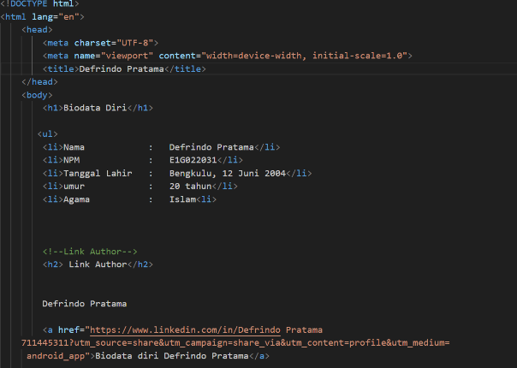 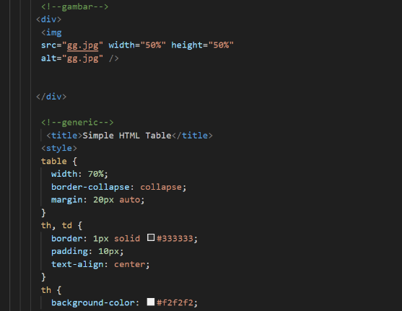

Source Code:

<!DOCTYPE html>

<html lang="en">

    <head>

        <meta charset="UTF-8">

        <meta name="viewport" content="width=device-width, initial-scale=1.0">

        <title>Defrindo Pratama</title>

    </head>

    <body>

        <h1>Biodata Diri</h1>

       <ul>

        <li>Nama            :   Defrindo Pratama</li>

        <li>NPM             :   E1G022031</li>

        <li>Tanggal Lahir   :   Bengkulu, 12 Juni 2004</li>

        <li>umur            :   20 tahun</li>

        <li>Agama           :   Islam<li>

        <!--Link Author-->

        <h2> Link Author</h2>

        Defrindo Pratama

        <a href="https://www.linkedin.com/in/Defrindo Pratama

    711445311?utm\_source=share&utm\_campaign=share\_via&utm\_content=profile&utm\_medium=

     android\_app">Biodata diri Defrindo Pratama</a>

        <!--gambar-->

       <div>

        <img

        src="def.jpg" width="50%" height="50%"

        alt="def.jpg" />

       </div>

        <!--generic-->

         <title>Simple HTML Table</title>

        <style>

        table {

          width: 70%;

          border-collapse: collapse;

          margin: 20px auto;

        }

        th, td {

          border: 1px solid #333333;

          padding: 10px;

          text-align: center;

        }

        th {

          background-color: #f2f2f2;

        }

      </style>

    </head>

Penjelasan Source Code :

Penjelasan pertama yang dibagi untuk umum dari HTML adalah sebuah dokumen yang disebut "Tanda HTML", pertama kali disebutkan di Internet oleh Tim Berners-Lee pada akhir 1991. Tanda ini menggambarkan 18 elemen awal mula, versi sederhana dari HTML. Kecuali untuk *tag hyperlink*, yang sangat dipengaruhi oleh SGMLguid, in-house Standard Generalized Markup Language (SGML) berbasis format dokumen di CERN. Sebelas elemen ini masih ada di HTML 4.[[6]](https://id.wikipedia.org/wiki/HTML" \l "cite_note-6)

HTML adalah bahasa markah yang digunakan peramban untuk menafsirkan dan menulis teks, gambar dan bahan lainnya ke dalam halaman web secara visual maupun suara. Karakteristik dasar untuk setiap item dari markah HTML didefinisikan di dalam peramban, dan karakteristik ini dapat diubah atau ditingkatkan dengan menggunakan tambahan halaman web desainer [CSS](https://id.wikipedia.org/wiki/CSS). Banyak elemen teks ditemukan di laporan teknis ISO pada tahun 1988 TR 9537 *Teknik untuk menggunakan SGML*, yang pada gilirannya meliputi fitur bahasa format teks awal seperti yang digunakan oleh komandan *RUNOFF* dikembangkan pada awal 1960-an untuk sistem operasi: perintah-perintah format ini berasal dari perintah yang digunakan oleh pengetik untuk memformat dokumen CTSS secara manual. Namun, konsep SGML dari markah umum didasarkan pada unsur-unsur daripada hanya efek cetak, dengan pemisahan struktur dan markah juga; HTML telah semakin bergerak ke arah ini dengan CSS. Hypertext Markup Language (HTML). Disebut Hypertext karena di dalam script HTML kita bisa membuat sebuah teks menjadi link yang bisa menavigasikan user ke halaman lain dengan meng-klik teks tersebut. Teks yang ber-link inilah yang disebut Hypertext karena hakikat sebuah website adalah dokumen yang mengandung banyak link untuk menghubungkan satu dokumen dengan yang lainnya. Disebut Markup Language karena script HTML menggunakan tanda (dalam bahasa inggris disebut “Mark”) untuk menandai bagian-bagian dari teks agar teks itu memiliki tampilan/fungsi tertentu. Dalam praktiknya tanda atau mark disebut dengan istilah “tag” (Maulana, 2021).

HTML itu Sendiri merupakan bahasa dasar pembuatan web. HTML menggunakan tanda atau mark, untuk menandai bagian-bagian dari text. HTML disebut sebagai bahasa dasar, karena dalam membuat web, jika hanya menggunakan HTML maka tampilan web terasa hambar (Rerung, 2018)

Elemen HTML digambarkan oleh *tag*, ditulis menggunakan tanda [kurung siku](https://id.wikipedia.org/wiki/Tanda_kurung" \l "tanda_kurung_siku). Tag seperti <img /> dan <input /> langsung perkenalkan konten ke dalam halaman. Tag lain seperti

<p> mengelilingi dan memberikan informasi tentang teks dokumen dan mungkin menyertakan tag lain sebagai sub-elemen. Peramban tidak menampilkan tag HTML, tetapi menggunakannya untuk menafsirkan konten halaman.

Website adalah media yang digunakan untuk menampung data teks, gambar, suara, dan animasi yang dapat ditampilkan di internet dan dapat diakses oleh komputer yang terhubung dengan internet secara global. Website merupakan media informasi berbasis jaringan komputer yang dapat diakses dimana saja dengan biaya relatif murah. Website merupakan bentuk implementasi dari bahasa pemograman web (Mulyanto, 2018)

Image coding result From the html code used :

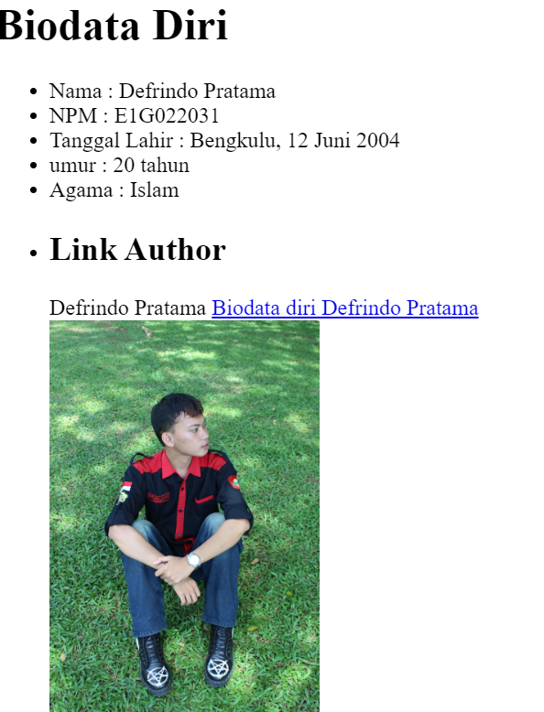

Style Sheet (CSS) merupakan aturan untuk mengatur beberapa komponen dalam sebuah web sehingga akan lebih terstruktur dan seragam. CSS bukan merupakan bahasa pemograman. Sama halnya styles dalam aplikasi pengolahan kata seperti Microsoft Word yang dapat mengatur beberapa style, misalnya heading, subbab, bodytext, footer, images, dan style lainnya untuk dapat digunakan bersama-sama alam beberapa berkas (file) (Ardhana, 2012). Pada umumnya CSS dipakai untuk memformat tampilan halaman web yang dibuat dengan bahasa HTML dan XHTML. CSS dapat mengendalikan ukuran gambar, warna bagian tubuh pada teks, warna tabel, ukuran border, warna border, warna hyperlink, warna mouse over, spasi antar paragraf, spasi antar teks, margin kiri, kanan, atas, bawah, dan parameter lainnya. CSS adalah bahasa style sheet yang digunakan untuk mengatur tampilan dokumen. Dengan adanya CSS memungkinkan kita untuk menampilkan halaman yang sama dengan format yang berbeda (Enterprise, 2016)

# KESIMPULAN DAN SARAN

1. **Kesimpulan**

HyperText Markup Language (HTML) adalah [bahasa markah](https://id.wikipedia.org/wiki/Bahasa_markah) standar untuk dokumen yang dirancang untuk ditampilkan di [peramban internet](https://id.wikipedia.org/wiki/Browser). Ini dapat dibantu oleh teknologi seperti [Cascading Style Sheets](https://id.wikipedia.org/wiki/Cascading_Style_Sheets) (CSS) dan [bahasa skrip](https://id.wikipedia.org/wiki/Bahasa_skrip) lainnya seperti [JavaScript](https://id.wikipedia.org/wiki/JavaScript), [VBScript](https://id.wikipedia.org/wiki/VBScript), dan [PHP](https://id.wikipedia.org/wiki/PHP). [Peramban internet](https://id.wikipedia.org/wiki/Browser) menerima dokumen HTML dari [server web](https://id.wikipedia.org/wiki/Server_web) atau dari penyimpanan lokal dan [membuat](https://id.wikipedia.org/wiki/Mesin_peramban) dokumen menjadi halaman web multimedia. HTML menggambarkan struktur [halaman web](https://id.wikipedia.org/wiki/Halaman_web) secara [semantik](https://id.wikipedia.org/wiki/Web_semantik) dan isyarat awal yang disertakan untuk penampilan dokumen.

HTML adalah bahasa markah yang digunakan peramban untuk menafsirkan dan menulis teks, gambar dan bahan lainnya ke dalam halaman web secara visual maupun suara. Karakteristik dasar untuk setiap item dari markah HTML didefinisikan di dalam peramban, dan karakteristik ini dapat diubah atau ditingkatkan dengan menggunakan tambahan halaman web desainer [CSS](https://id.wikipedia.org/wiki/CSS). Banyak elemen teks ditemukan di laporan teknis ISO pada tahun 1988 TR 9537 *Teknik untuk menggunakan SGML*, yang pada gilirannya meliputi fitur bahasa format teks awal seperti yang digunakan oleh komandan *RUNOFF* dikembangkan pada awal 1960-an untuk sistem operasi: perintah-perintah format ini berasal dari perintah yang digunakan oleh pengetik untuk memformat dokumen CTSS secara manual. Namun, konsep SGML dari markah umum didasarkan pada unsur-unsur daripada hanya efek cetak, dengan pemisahan struktur dan markah juga; HTML telah semakin bergerak ke arah ini dengan CSS. Hypertext Markup Language (HTML). Disebut Hypertext karena di dalam script HTML kita bisa membuat sebuah teks menjadi link yang bisa menavigasikan user ke halaman lain dengan meng-klik teks tersebut. Teks yang ber-link inilah yang disebut Hypertext karena hakikat sebuah website adalah dokumen yang mengandung banyak link untuk menghubungkan satu dokumen dengan yang lainnya. Disebut Markup Language karena script HTML menggunakan tanda (dalam bahasa inggris disebut “Mark”) untuk menandai bagian-bagian dari teks agar teks itu memiliki tampilan/fungsi tertentu. Dalam praktiknya tanda atau mark disebut dengan istilah “tag”.

1. **Saran**

Ketika ingin mempelajari tentang bahasa HTML, gunakan sumber daya yang luas dan ramah seperti tutorial, panduan, dan komunitas online. Pengguna harus memastikan bahwa pengguna sedang menggunakan HTML yang standard dan terupdate, agar hasilnya dapat diakses optimal oleh pengguna berbagai platform dan browser. Selain itu, perlu mengintegrasikan HTML dengan CSS (Cascading Style Sheets), JavaScript, dan bahasa pemrograman yang berjalan disisi server untuk memenuhi kebutuhan lebih lanjut dalam pembuatan website.

# DAFTAR PUSTAKA

Ardhana, Y. K. (2012). PHP Menyelesaikan Website 30 Juta. Jakarta:Jasakom. Enterprise, J. (2016). Pengenalan HTML Dan CSS. Jakarta: PT Elex Media Komputindo

Mulyanto, R. A. (2018). Pemrograman Web Dinamis Dengan PHP dan MySQL. Yogyakarta: Penerbit Andi.

Maulana, A. (2021). HTML dan CSS: Dasar-dasar Pemrograman Web. Jakarta: Elex Media Komputindo.

Rosdiana. (2023). Perkembangan Dunia Informatika dan Dampaknya Terhadap Masyarakat. Bandung: Universitas Pendidikan Indonesia.